专业培训记录
☑EnMS
受审核方名称 |  | 内蒙古杭萧盛基绿色建筑科技有限公司 |  |  |  | 专业小类/  项目代码 |  | 2.4
教师姓名 |  | 杜凤磊 |  | 专业 | 2.4 | 培训地点 |  | 微信
受培训人员 | 姓名 | 周涛 | 宋翠琳
生产工艺/  服务过程 |  | 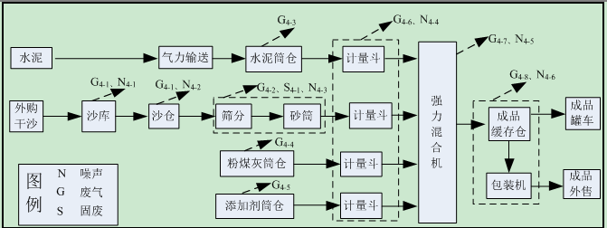  混凝土：  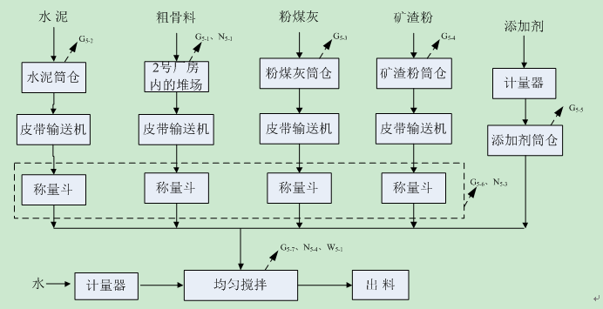  干混砂浆
主要能源使用和主要能源参数等； |  | 混凝土：  主要能源使用：生产用电和水、厂内运输用柴油；  主要能源绩效参数：综合能耗tce，生产综合能耗kgce/m³，运输综合能耗kgce/m³  干混砂浆：  主要能源使用：生产用电、厂内运输用柴油；  主要能源绩效参数：综合能耗tce，生产综合能耗kgce/t，运输综合能耗kgce/t
相关能源法律法规的要求及产品标准 |  | 节约能源法、合同法、计量法、能源管理体系、建筑材料企业能源管理体系认证要求、商品混凝土生产能源消耗限额标准、综合能耗计算通则等。
能源评审报告 |  | 有
其它相关知识 |  | 混凝土、砂浆的其他专业知识
填表人  (专业人员) |  |  |  | 日期 |  |  | 2022.8.13
审核组长 |  |  |  | 日期 |  |  | 2022.8.13

注：如有其他培训内容或空格不够可另加附页

